**18.12 – 24.12.23 г. - Неделя популяризации здорового питания.**

**Здоровое питание – здоровые зубы у детей**

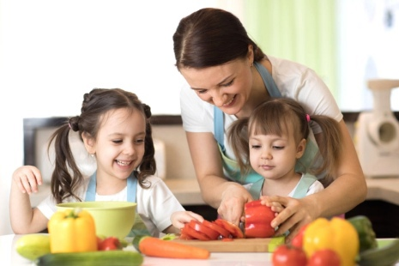Зубы Вашего ребенка – это красота его улыбки, они важны для речи, для употребления пищи и для здоровья.

Вот несколько советов о том, как позаботиться о здоровье зубов:

**Здоровое питание – разнообразная пища, содержащая все группы продуктов.**

Основная цель здорового питания – обеспечение организма всеми необходимыми веществами для нормальной жизнедеятельности и профилактики заболеваний. Эти вещества, или нутриенты, должны поступать в достаточном количестве и в определенном соотношении.

Каждый основной прием пищи должен содержать и белки, и жиры, и углеводы. **Правильное соотношение продуктов**, содержащих эти пищевые вещества, на тарелке будет выглядеть следующим образом:  
  
***½ тарелки должны занимать овощи;  
  
¼ – белковые продукты (птица, красное мясо, яйца, морская рыба, творог, бобовые);  
  
¼ – углеводные продукты – крупы, макаронные изделия, картофель.***

Собственные руки помогут определить размер индивидуальной порции. Больше всего на тарелке должно быть овощей. Порция салата, овощного гарнира – две горсти. Порция фруктов – размер индивидуального кулака, порция ягод – горсть. Всего овощей и фруктов рекомендуется съедать не менее 400 г в день.

С помощью ладони можно измерить порцию белковой пищи. Например, порция речной рыбы – ладонь вместе с пальцами. Толщина порции должна соответствовать толщине ладони.

Порция любого жира – сливочного, растительного масла – верхняя фаланга большого пальца (или 1 чайная ложка). Растительные и животные жиры должны присутствовать в рационе примерно поровну.

Молоко и кисломолочные продукты можно добавлять в рацион по желанию и в зависимости от собственных вкусовых предпочтений, например, как один из вариантов перекуса, до 300 г в день.

Определение размера порций с помощью руки – это не идеальный метод контроля питания. Но он поможет не переедать и сбалансировать рацион.

Если у вас имеются заболевания пищеварительной системы, сердца и сосудов или другие серьезные заболевания, посоветуйтесь с врачом относительно индивидуальной программы питания.

***Овощи и фрукты занимают достаточно важное место в рационе, они являются ценным источников витаминов, углеводов, органических кислот и минеральных веществ.***

Польза плодоовощной продукции неоспорима, поэтому они должны быть основой рациона человека для обеспечения нормального функционирования организма.

Согласно последним рекомендациям ВОЗ, необходимо потреблять не менее 400 гр. овощей и фруктов в день. Оптимальное количество зависит от целого ряда факторов, включая возраст, пол и уровень физической активности человека.

Потребление овощей и фруктов в достаточном (и даже выше рекомендуемого) количестве приносит многоплановую пользу:

1. Способствует росту и развитию детей;
2. Увеличивает продолжительность жизни;
3. Способствует сохранению психического здоровья;
4. Обеспечивает здоровье сердца;
5. Снижает риск онкологических заболеваний;
6. Снижает риск ожирения;
7. Снижает риск развития диабета;
8. Улучшает состояние кишечника;
9. Улучшает иммунитет.

**Овощи и зелень**

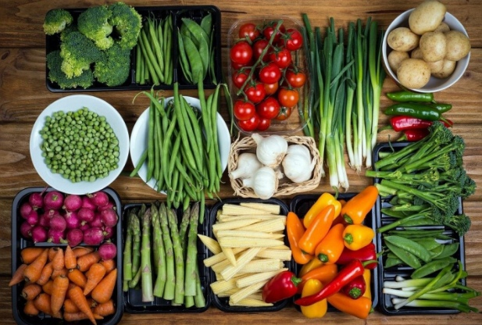Овощи и зелень относятся к группе растительных продуктов обязательного ежедневного употребления. Данная группа чрезвычайна многочисленная по ассортименту и включает в себя десятки наименований традиционных пищевых продуктов.

В овощах и зелени много незаменимых нутриентов: биофлавоноиды, аскорбиновая кислота, в-каротины. Именно овощи и зелень являются основными источниками пищевых волокон, многих витаминов и микроэлементов (магний, калий, железо).

Из углеводов наиболее широко представлены природные формы моно- и дисахаридов, а в ряде овощей (например, картофеле) и значительное количество крахмала. Белка в овощах и зелени практически нет (не более 0,3-2,5%), и часто имеется дефицит незаменимых аминокислот (лейцин и серосодержащих). В тоже время в них отмечается низкое содержание жиров (менее 1%), хлора и натрия. В связи с низкой калорийностью и высоким содержанием воды и клетчатки, овощи и зелень часто являются основными компонентами различных диет для похудения.

С овощами и зеленью в организм поступает ряд биологических активных веществ – органических кислот и эфирных масел, нутриентов, которые благоприятно влияют на желудочно–кишечный тракт за счет усиления ферментативной активности и моторики. Растительная пища, особенно зелень и некоторые овощи, являются источниками зеленого пигмента – хлорофилла, который в свою очередь обладает антиоксидантной активностью.

Ежедневно в рацион человека со средними энергозатратами (около 2800 ккал) должно входить около 400 г. овощей в сыром виде или в составе первых блюд, гарниров или салатов.

Способ кулинарной обработки напрямую определяет сохранение (изменение) пищевой ценности продуктов и вкусовых качеств.

Для некоторых овощей (картофель, тыква, кабачки, баклажаны) тепловая обработка не только улучшает вкус блюда, но и повышает степень его перевариваемости и усвояемости. Другие же овощи и зелень (томаты, огурцы, шпинат, перец, морковь, укроп, петрушка, редис) предпочтительно использовать в пищу термически необработанными – тогда продукт сохранит свой природный состав химических элементов и биологически активных соединений.

**Правильно питайтесь и будьте здоровы!**

Материал составлен по открытым Интернет-ресурсам